BAB I
PENDAHULUAN

I.1 Latar Belakang Masalah
Dalam era globalissai penuh dengan persaingan untuk mencapai kesuksesan, perkembangan ilmu informatika sangat dirasakna berkembang disegala bidang disiplin ilmu. Hal ini tidak dapat dipungkiri apalagi dengan peragaman data dan informasi yang mempunyai peran sebagai pengendali organisasi serta sebagai sumber informasi dalam pengambilan keputusan. Dengan kemajuan ilmu informatika ini memberi berbagai dampak positif bagi ilmu-ilmu lain, maka itu diperlukan peralatan pengolahan data yang lebih modern dan dapat menghasilkan informasi yang lebih cepat dan akurat.
Poliklinik Husada Bima Perkasa yang terletak di Jl. Solo no. 31 Yogyakarta merupakan badan usaha yang menangani pelayanan kesehatan terhadap masyarakat Yogyakarta pada umumnya.
Banyaknya pasien yang datang untuk berobat menyebabkan data pasien yang harus ditangani menjadi suatu masalah yang rumit apabila data yang diolah masih secara manual, karena dilihat dari segi waktu sangat kurang efisien. Untuk mengatasi permasalahan diatas terasa sekali perlunya suatu komputerisasi pengolahan data untuk pasien yang berobat.

I.2 Pokok Masalah
Pokok masalah yang ada dalam pembuatan karya tulis ini adalah dalam hal pembuatan program untuk memasukkan data pasien, pengeditan data dan pendaftaran pasien di loket, pemeriksaan pasien hingga data-data pasien dikirim ke bagian rekam medik.

I.3 Batasan Masalah
Proses pemasukkan data pasien Husada Bima Perkasa dimulai dari proses pemeriksaan pasien sampai diberi tindakan yaitu berupa resep dari dokter yang bersangkutan. Proses selanjutnya berupa biaya-biaya pemeriksaan yang menampilkan : Nama Pasien, Nama Dokter, Poliklinik, Daftar Diagnosa dan data Penggunaan Obat.

I.4 Metode Pengumpulan Data
Pengumpulan data merupakan pekerjaan yang penting dalam penyusunan karya tulis. Tanpa kelengkapan suatu data, karya tulis ini tidak akan berhasil dengan baik.
Untuk memperoleh data yang diperlukan dalam penyusunan karya tulis ini, penyusun menggunakan beberapa metode sebagai berikut :
- Wawancara
Dengan Metode wawancara secara langsung di bagian Rekam Medik diperoleh penjelasan mengenai pencatatan medis pasien pada bagian poliklinik.
- Studi Pustaka
Dalam metode ini penyusun memperoleh data dari referensi kuliah serta dari buku-buku panduan yang berkaitan dengan masalah yang dibahas, kemudian dengan mempelajari bentuk formulirmasukan dan keluaran yang ada.

I.5 Sistematika Penulisan
Secara garis besar karya tulis ini dibagi menjadi 5 bab :

Bab I Pendahuluan
Dalam bab ini akan dijelaskan tentang latar belakang masalah, pokok masalah, batasan masalah, metode pengumpulan data, sistematika karya tulis serta tujuan.

Bab II Sistem Pengolahan Data Pasien di Husada Bima Perkasa
Pada bab ini dijelaskan mengenai tinjauan umum dan sistem pelayanan pasien Poliklinik Husada Bima Perkasa.

Bab III Perancangan Sistem
Bab ini akan memberikan gambaran sistem secara global, penjelasan sistem, perangkat pendukung, sistem perangkat keras, sistem perangkat lunak, perancangan tabel serta perancangan output.

Bab IV Pelaksanaan Sistem
Dalam bab ini diuraikan tentang spesifikasi program dan prosedur pelaksanaan program.

Bab V Penutup
Berisi kesimpulan dan saran-saran.

I.6 Tujuan
Untuk lebih memudahkan proses perancangan data pasien di Poliklinik Husada Bima Perkasa, dengan harapan informasi yang dihasilkan dapat cepat, tepat dan sesuai dengan yang diinginkan serta peningkatan kualitas pelayanan kesehatan terhadap masyarakat.

BAB II
SISTEM PENGOLAHAN DATA DI
POLIKLINIK HUSADA BIMA PERKASA

II.1 Tinjauan Umum
Poliklinik Husada Bima Perkasa menempati lokasi di Jl. Solo km 6,5 No. 31 Yogyakarta 55281 berdiri pada bulan Juli 1997. bermula dengan ide ibu dr. Andani Jurianti yang melihat bahwa disekitar jalan Solo belum ada suatu badan uasaha yang melayani masalah kesehatan. Beliau berkeinginan untuk mewujudkan idenya dengan membeli sebuah gudung kosong di kawasan jalan Solo. Akhirnya pada bulan Juli 1997 berdirilah sebuah Praktek Dokter Umum. Pada tahun berikutnya menyusul dengan dibukanya Poli Gigi dan akhirnya pada tahun keempat dibukalah suatu badab usaha PBDS (Praktek Bersama Dokter Spesialis) yang akhirnya diberi nama Poliklinik Husada Bima Perkasa yang berfungsi menangani bermacam-macam poliklinik.

II.2 Sistem Pelayanan Pasien Poliklinik
Pasien yang dating untuk berobat harus melalui prosedur yang telah ditetapkan oleh pihak poliklinik. Langkah pertama adalah pasien harus mendaftarkan diri di bagian loket pendaftaran. Data-data pasien akan dicatat oleh bagian catatan medis jika pasien tersebut baru pertama kali berobat. Kemudian setelah selesai mendaftarkan diri, pasien akan mendapatkan kartu kontrol / kartu periksa yang harus dibawa setiap pasien tersebut berobat.
Bagi pasien yang sudah pernah berobat sebelumnya maka pasien hanya menunjukan kartu kontrol. Setelah menyebutkan poliklinik yang dimaksud maka pasien akan dimintai menunggu di ruang tunggu poliklinik untuk mendapatkan panggilan pemeriksaan lebih lanjut. Kemudian semua dokumen medis pasien akan dikirim ke bagian poliklinik yang dimaksud oleh petugas dari sub bagian catatan medis.
Kemudian setelah pasien diperiksa, dokter mediagnosa sakit yang diderita, pasien akan diberikan resep obat yang harus dibeli. Pada bagian loket pembayaran akan merinci total pembayaran biaya pemeriksaan.

II.3 Pengertian Delphi
Borland Delphi (Delphi) merupakan program aplikasi databese yang berbasis Object Pascal dan Borland. Selain itu Delphi juga memberikan fasilitas pembuatan aplikasi visual seperti Visual Basic. Adapun kelebihannya dibandingkan dengan program aplikasi yang lainnya adalah produktifitas dari pengembangan perangkat lunak yang terbagi menjadi lima atribut penting, yaitu:
- Kualitas dari lingkungan pengembangan visual
- Kecepatan compiler dibandingkan dengan kompleksitasnya
- Kekuatan dari bahasa pemrograman dibandingkan dengan kompleksitasnya
- Fleksibilitas dari arsitektur basis data
- Pola desain dan pemakaian yang diwujudkan oleh frameworknya.

II.3.1 Pemrograman Berorientasi Objek
Pemrograman Berorientasi Objek adalah perluasan dari pemrograman terstruktur yang mengutamakan pemakaian ulang program dan enkapsulasi data berdasarkan fungsinya. Sekali objek (class) dibuat, Anda dan juga pemrogram lainya dapat memakainyadi aplikasi yang berbeda, sehingga dapat mengurangi waktu yang diperlukan untuk mengembangkan sebuah perangkat lunak, sekaligus meningkatkan produktivitas.
Objek (class) adalah tipe data yang meng-enkapsulasi data dan operasi di dalam sebuah unit tunggal. Sebelum ada Pemrograman Berorientasi Objek, data dan operasi (function) dianggap sebagai elemen-elemen yang terpisah.
Kombinasi data dan fungsionalitas ke dalam sebuah unit tunggal disebut enkapsulasi. Crir-ciri lainnya adalah inheritance dan polymorphism. Inheritance artinya objek membawa fungsionalitas dari objek yang lain (ancestor), objek yang bersangkutan dapat mengubah sifat dari ancestor-nya. Polymorphism berarti objek-objek yang berbeda, yang diturunkan dari ancestor yang sama mempunyai metode yang sama.

II.3.2 Form
Inti dari setiap aplikasi Delphi adalah form. Form dapat dianggap sebagai window. Defaultnya, Delphi memberikan sebuah form pada setiap project dan menampilkan sebuah form kosong pada saat memulai program Delphi.
Form adalah dasar dari aplikasi Windows. Form dipakai untuk menempatkan komponen, kontrol dan lain-lain. Informasi mengenai form disimpan di dalam dua file, yaitu file .dfm dan .pas. File .dfm berisi informasi mengenai tampilan form, ukuran, lokasi dan seterusnya. Sedangkan program untuk mengntrol form disimpan di file .pas atau disebut juga dengan unit.
Form mempunyai property yang dapat digunakan untuk mengubah warna, ukuran, lokasi, dan lain-lain. Sebuah form mempunyai even handler.

II.3.3 Properties
Sebuah objek diakses melalui property-nya. Property dari objek Delphi mempunyai nilai yang dapat diubah pada saat desain tanpa perlu menuliskan program. Semua form dan komponen (Visual Component) mempunyai properties. Form mempunyai ukuran (tinggi dan lebar), warna background, batas dan juga nama juga dapat mengontrol penampilan objek-objek tersebut dengan memanipulasi atribut atau propertinya.

BAB III
PERANCANGAN SISTEM

III.1 Gambaran Sistem
Sistem adalah sekumpulan elemen-elemen yang saling berkaitan dan bertanggung jawab memproses masukan (input) yang satu dengan masukan yang lain sehingga mampu menghasilkan keluaran (output) berupa informasi yang dapat digunakan dalam pengambilan keputusan. Untuk menghasilkan output yang baik, maka sistem harus didukung oleh sistem perangkat keras dan perangkat lunak yang handal.

III.2.1 Perangkat Keras
Yang dimaksud dengan sistem perangkat (hardware) ini adalah seperangkat komputer beserta piranti pendukungnya yang digunakan untuk menjalankan program komputerisasi pengolahan data pasien Poliklinik Husada Bima Perkasa. Untuk mendapatkan hasil pengolahan data diperlukan perangkat keras dengan spesifikasi sebagai berikut :
- Komputer dengan prosesor minimal 486, harddisk yang mencukupi serta ram 32 Mb
- Monitor SVGA
- Printer.

III.2.2 Sistem Perangkat Lunak
Adalah kumpulan satu atau lebih program dan data yang saling berhubungan dan ketergantungan, membentuk suatu paket program yang berfungsi untuk mengoptimalkan kerja suatu komputer. Dengan demikian, sistem perangkat lunak merupakan program-program yang diperlukan untuk menjalankan perangkat keras diantaranya adalah bahasa pemrograman, sistem operasi dan program aplikasi.
Seperti telah diketahui bahwa perangkat lunak adalah salah satu factor penunjang dari sistem komputer, karena tanpa perangkat lunak komputer tidak dapat dioperasikan dan tidak berarti apa-apa. Adapun perangkat lunak yang digunakan untuk mengolah data pasien poliklinik Husada Bima Perkasa yaitu Borland Delphi 5.0 yang dioperasikan dibawah sistem operasi Ms.Windows.

II.3 Perencangan Basis Data

II.3.1 Pasien.db

adalah berkas yang berisi data-data mengenai pasien yang mempunyai spesifikasi sebagai berikut :
Nama berkas : Pasien.db
Field kunci : No_Cm dan Tgl_Msk
Panjang record : 110 byte
Struktur berkas :

Tabel 3.1 Struktur tabel Pasien.db
No | Nama_field | Tipe | Lebar | Keterangan
1 | No_Cm | Karakter | 4 | Nomer Catatan Medis
2 | Tgl_Msk | Date | 10 | Tanggal Masuk
3 | Nama | Karakter | 25 | Nama Pasien
4 | Tgl_lahir | Date | 10 | Tanggal Lahir
5 | Jen_Kel | Karakter | 1 | Jenis Kelamin  L=Laki-laki  P=Perempuan
6 | Alamat | Karakter | 30 | Alamat Rumah
7 | Kota | Karakter | 20 | Kota Tempat Tinggal
8 | No_Telp | Numerik | 10 | Nomer Telpon

II.3.2 Dokter.db
adalah berkas yang berisi mengenai data-data dokter, yang mempunyai spesifikasi sebagai berikut :
Nama berkas : Dokter.db
Field kunci : Kd_Dokter
Panjang record : 110 byte
Struktur berkas :

Tabel 3.2 struktur tabel Dokter.db
No | Nama_field | Tipe | Lebar | Keterangan
1 | Kd_Dok | Karakter | 4 | Kode Dokter
2 | Nm_Dokter | Karakter | 25 | Nama Dokter
3 | Spes | Karakter | 20 | Spesialisasi
4 | Jen_Kel | Karakter | 1 | Jenis Kelamin  L=Laki-laki  P=Perempuan
6 | Alamat | Karakter | 30 | Alamat Rumah
7 | Kota | Karakter | 20 | Kota Tempat Tinggal
8 | No_Telp | Numerik | 10 | Nomer Telpon

II.3.3 Poliklinik.db
Tabel ini berisi tentang kode dan nama poliklinik yang tersebut dibawah ini:
Nama berkas : Poli.db
Field kunci : Kd_Poli
Panjang record : 22 byte
Struktur berkas :

Tabel 3.3 struktur tabel Polklinik.db
No | Nama_field | Tipe | Lebar | Keterangan
1 | Kd_Poli | Karakter | 2 | Kode Poliklinik
2 | Nm_Poli | Karakter | 20 | Nama Poliklinik

II.3.4 Cm.db
Berkas ini digunakan untuk menyimpan data tentang pemeriksaan pasien dan mengenai dokter yang memeriksa. Adapun perancangan tabel seperti berikut ini :
Nama berkas : Cm.db
Field kunci : No_Cm, Tgl_Per
Panjang record : 19 byte
Struktur berkas :

Tabel 3.4 struktur tabel Cm.db
No | Nama_field | Tipe | Lebar | Keterangan
1 | No_Cm | Karakter | 4 | Nomer Catatan Medis
2 | Tgl_Per | Date | 10 | Nama Poliklinik
3 | Kd_Poli | Karakter | 2 | Kode Poliklinik
4 | Keluhan | Memo |  | Keluhan Pasien
5 | Kd_Dok | Karakter | 3 | Kode Dokter
6 | Diagnosa | Memo |  | Diagnosa Dokter

II.3.5 Biaya.db
Tabel ini berisi biaya yang ditanggung pasien yang mempunyai spesifikasi sebagai berikut :
Nama berkas : Biaya.db
Field kunci : No_Cm
Panjang record : 21 byte
Struktur berkas :

Tabel 3.5 struktur tabel Biaya.db
No | Nama_field | Tipe | Lebar | Keterangan
1 | No_Cm | Karakter | 4 | Nomer Catatan Medis
2 | Tgl_Per | Date | 10 | Nama Poliklinik
3 | Biaya | Numerik | 7 | Biaya Pemeriksaan

III.4 Pengembangan Sistem
III.4.1 Bagan Alir Sistem
Untuk menyelesaikan permasalahan pengolahan data dengan komputer diperlukan suatu bagan alir yang menggunakan langkah-langkah kerja yang akan dilakukan oleh pembuat program, dari proses pembentukan tabel hingga pada pembentukan laporannya. Dari proses-proses yang ada dan penyusun ketahui maka dapat dibuat diagram alir komputerisasi pengolahan data Poliklinik Husada Bima Perkasa Yogyakarta seperti berikut ini :
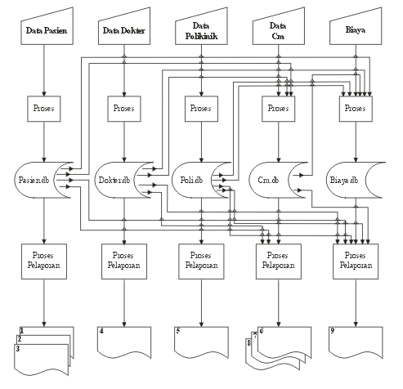
III.4.2 Penjelasan Sistem
Pada sistem ini terdapat lima buah data sebagai bentuk masukan yang terdiri dari data pasien, data dokter, data poliklinik, data cm (catatan medis) dan data biaya.
Data yang pertama adalah data pasien. Data ini akan terbentuk setelah pasien mendaftarkan diri pada tempat pendaftaran, dimana calon pasien tersebut harus mengisi identitas diri seperti nama, alamat, tgl.lahir, jenis kelamin, dan lain sebagainya. Setelah mengisi formulir, maka data tersebut akan disimpan dalam tabel pasien.db. yang nantinya akan menghasilkan tiga buah keluaran (output) yaitu : data pasien, daftar pasien perjenis kelamin, dan kartu periksa. Data pasien ini nantinya akan diperlukan dalam pembuatan catatan medis dan dalam perhitungan biaya pengobatan pasien.
Kemudian data yang kedua adalah data dokter. Data ini memberikan keterangan tentang dokter yang bekerja atau yang ada. Kemudian jika ada dokter baru yang bekerja maka kewajibannya adalah mengisikan id-nya. Setelah terisi file tersebut akan direkam dalam tabel dokter.db. Dari tabel dokter ini akan dihasilkan laporan data dokter. Tabel dokter.db ini diperlukan juga dalam pembentukan laporan daftar pemeriksaan pasien. Setelah pasien diperiksa maka akan diperoleh diagnosa dokter yang akan direkam dalam tabel cm.db dalam sebuah diagnosa yang berupa memo. Keluaran dari tabel ini berupa daftar dokter.
Data poliklinik disimpan dalam tabel poli.db yang berisi kode dan nama poliklinik akan menghasilkan laporan data poliklinik. Tabel poli.db juga dibutuhkan dalam perekaman tabel cm.db dan dalam proses pembuatan nota pembayaran. Outputnya berupa daftar poli.
Pada proses pemeriksaan pasien hasil pemeriksaanya direkam dalam tabel cm.db dimana pada tabel ini akan dijelaskan tentang : nomer catatan medis pasien, tanggal periksa pasien, kode poliklinik, keluhan, kode dokter dan diagnosa.
Tabel ini menghasilkan tiga buah laporan yaitu :
- Daftar pemeriksaan perpasien pertanggal periksa, dimana pada laporan ini memuat tentang pemeriksaan per pasien menurut tanggal periksa.
- Daftar pemeriksaan pasien pertanggal periksa. Laporan ini memuat tentang pemeriksaan pasien menurut periode tanggal periksa tertentu.
- Riwayat pasien, berisi laporan singkat tentang informasi pasien yang pernah berobat beserta informasi keluhan dan diagnosa pemeriksaan dokter
Sedangkan pada tabel biaya menampilkan hasil dari proses pemeriksaan dan biaya yang harus ditanggung oleh pasien yang berobat.

III.5 Relasi Antar Tabel
Kemungkinan relasi antar tabel dalam suatu basis data adalah sebagai berikut :
- Relasi satu lawan satu {one to one}
Relasi ini terjadi jika satu rekaman yang ada pada suatu tabel hanya mempunyai satu relasi pada tabel lain, sebagai contoh relasi satu lawan satu adalah pemeriksaan pasien oleh seorang dokter.
Periksa
Dokter

Gambar 3.2 Relasi Antar Tabel Satu Lawan Satu
- Relasi satu lawan banyak {one to many}
Terjadi jika field kunci pada suatu tabel mempunyai relasi banyak rekaman dengan tabel lain, pada gambar dibawah, satu kali pemeriksaan dapat menghasilkan lebih dari satu diagnosa.
Periksa
Diagnosa

Gambar 3.3 Relasi satu lawan banyak
- Relasi banyak lawan banyak {many to many}
Relasi ini akan terjadi jika saling mempunyai relasi banyak rekaman pada tabel lain, sebagai contoh : satu diagnosa digunakan untuk banyak pasien, sebaliknya dari satu pasiendapat menghasilkan banyak diagnosa.

Diagnosa
Pasien

Gambar 3.4 Relasi banyak lawan banyak
Dari perancangan tabel komputerisasi pengolahan data pasien Poliklinik Husada Bima Perkasa Yogyakarta dapat dibuat relasi dari masing-masing tabel adalah sebagai berikut :

RELASI ANTAR TABEL
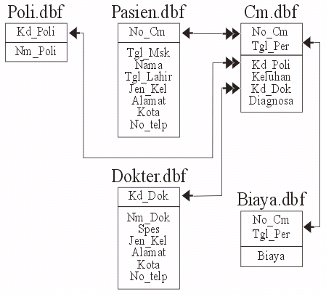
Gambar 3.5 Relasi antar tabel

III.6 Perancangan Keluaran
Yang dimaksud dengan perancangan keluaran adalah merancang bentuk-bentuk hasil pengolahan data pada program aplikasi. Sedangkan hasil keluaran atau informasi yang baik merupakan salah satu dari pelaksanaan sistem. Informasi ini akan memudahkan bagi penerima informasi sebagai dasar pengambilan keputusan. Informasi tersebut merupakan laporan-laporan yang akan penulis jelaskan secara garis besar dari laporan yang pertama hingga terakhir. Secara keseluruhan terdapat sembilan buah laporan yang akan dijelaskan sebagai berikut :

III.6.1 Daftar Pasien
Berisi tentang data-data yang berobat di Poliklinik Husada Bima Perkasa. Data-data tersebut berisi seperti tersebut di bawah ini dengan menggunakan tabel Pasien.db
POLIKLINIK HUSADA BIMA PERKASA
Jl. Solo km6,5 No.31 Yogyakarta 55281
Telp. (0274), Fax (0274) 517160
No | No_  Cm | Tgl.Masuk | Nama | Tgl. Lahir | Jen.  Kel | Alamat | Kota | No.  Telp
99 | X(6) | 99-99-9999 | X(25) | 99-99-9999 | X | X(30) | X(20) | X(10)
99 | X(6) | 99-99-9999 | X(25) | 99-99-9999 | X | X(30) | X(20) | X(10)
Gambar 3.6 Daftar Tabel Pasien

III.6.2 Daftar Pasien PerJenis Kelamin
Laporan ini memuat tentang pasien menurut jenis kelamin. Tabel yang digunakan adalah Pasien.db dengan field key Nm_Cm dan Tgl_masuk. Adapun perinciannya sebagai berikut :
POLIKLINIK HUSADA BIMA PERKASA
Jl. Solo km6,5 No.31 Yogyakarta 55281
Telp. (0274), Fax (0274) 517160
Jenis Kelamin : x
No | No_  Cm | Tgl.Masuk | Nama | Tgl. Lahir | Jen.  Kel | Alamat | Kota | No.  Telp
99 | X(6) | 99-99-9999 | X(25) | 99-99-9999 | X | X(30) | X(20) | X(10)
99 | X(6) | 99-99-9999 | X(25) | 99-99-9999 | X | X(30) | X(20) | X(10)
Gambar 3.7 Daftar Tabel Pasien PerJenis Kelamin

III.6.3 Kartu Cm
Kartu ini dimiliki oleh semua pasien yang sudah pernah datang berobat dan memiliki nomor rekam medik. Kartu ini harus dibawa settiap pasien berobat dan berlaku salamanya. Tabel yang berikut :
POLIKLINIK HUSADA BIMA PERKASA
Jl. Solo km6,5 No.31 Yogyakarta 55281
Telp. (0274), Fax (0274) 517160

Kartu Cm
No.Cm : x(25)
Tgl.Lahir : 99-99-9999
Alamat : x(30)
No | Tanggal | Keterangan
99 | 99/99/9999 | MEMO
Gambar 3.8 Kartu Cm

III.6.4 Daftar Dokter
Laporan ini berisi tentang data-data dokter. Tabel yang digunakan adalah Dokter.db dengan field key kd_dok. Adapun perinciannya sebagai berikut :
POLIKLINIK HUSADA BIMA PERKASA
Jl. Solo km6,5 No.31 Yogyakarta 55281
Telp. (0274), Fax (0274) 517160
No | Kode  Dokter | Nama  Dokter | Spesialis | Jen.  Kel | Alamat | Kota | No.  Telp
99 | X(6) | X(25) | X(20) | X | X(30) | X(20) | X(10)
99 | X(6) | X(25) | X(20) | X | X(30) | X(20) | X(10)
Gambar 3.9 Daftar Tabel Dokter

III 6.5 Daftar Poliklinik
Laporan ini berisi tentang data-data tentang poliklinik tempat pasien berobat. Tabel yang digunakan adalah Poli.db dengan field key kd_poli. Adapun perinciannya sebagai berikut :
POLIKLINIK HUSADA BIMA PERKASA
Jl. Solo km6,5 No.31 Yogyakarta 55281
Telp. (0274), Fax (0274) 517160

Kartu Cm
No.Cm : x(25)
Tgl.Lahir : 99-99-9999
Alamat : x(30)
No | Kode Poli | Nama Poli
99 | X(6) | X(20)
99 | X(6) | X(20)
Gambar 3.10 Daftar Tabel Poliklinik
III.6.6 Daftar Pemeriksaan PerPasien PerTanggal Periksa
Laporan ini memuat tentang pemeriksaan perpasien menurut tanggal periksa. Tabel yang digunakan adalah pasien.db, dok.db, poli.db, cm.db dengan field key no_cm, tgl_per dan kd_dok. Adapun perinciannya sebagai berikut :

POLIKLINIK HUSADA BIMA PERKASA
Jl. Solo km6,5 No.31 Yogyakarta 55281
Telp. (0274), Fax (0274) 517160

No.Cm : x(6)
Nama Pasien : x(25)
Tgl.Lahir : 99-99-9999
Poliklinik : x(20)
Nama dokter
yang memeriksa : x(25)
Diagnosa :

Gambar 3.11 Daftar Pemeriksaan PerPasien PerTanggal Periksa

III.6.7 Daftar Pemeriksaan Pasien Pertanggal Periksa
Laporan ini memuat tentang pemeriksaan pasien menurut tanggal periksa. Tabel yang digunakan adalah pasien.db, poli.db, dok.db dengan field key no_cm, kd_dok, dan kd_poli. Adapun perinciannya sebagai berikut :
POLIKLINIK HUSADA BIMA PERKASA
Jl. Solo km6,5 No.31 Yogyakarta 55281
Telp. (0274), Fax (0274) 517160

Periode Tanggal : 99-99-9999 s/d 99-99-9999
No | No_Cm | Nama  Pasien | Tgl_Periksa | Poliklinik | Keluhan | Nama  Dokter
99 | X(6) | X(20) | 99-99-9999 | X(20) | Memo | X(20)
99 | X(6) | X(20) | 99-99-9999 | X(20) | Memo | X(20)
Gambar 3.12 Daftar Pemeriksaan Pasien PerTanggal Periksa

III.6.8 Riwayat Pasien
Laporan ini memuat tentang data-data pasien yang pernah berobat. Tabel yang digunakan adalah pasien.db, poli.db, no_cm, dok.db dengan field key no_cm, kd_poli, kd_dok. Adapun perinciannya sebagai berikut :

POLIKLINIK HUSADA BIMA PERKASA
Jl. Solo km6,5 No.31 Yogyakarta 55281
Telp. (0274), Fax (0274) 517160

Riwayat Pasien
Nomor Cm : x(6)
Nama Pasien : x(25)
Tgl.Masuk : 99/99/9999

No | Tgl.Periksa | Nama  Poliklinik | Nama  Dokter | Keluhan | Diagnosa
99 | 99-99-9999 | X(20) | X(20) | Memo | Memo
99 | 99-99-9999 | X(20) | X(20) | Memo | Memo
Gambar 3.13 Daftar Tabel Dokter

III.6.9 Nota Pembayaran
Laporan ini memuat tentang biaya yang harus dibayar oleh masing-masing pasien. Tabel yang digunakan adalah pasien.db, poli.db, dok.db, biaya.db dengan field key no_cm, kd_poli, kd_dok. Adapun perinciannya sebagai berikut :

POLIKLINIK HUSADA BIMA PERKASA
Jl. Solo km6,5 No.31 Yogyakarta 55281
Telp. (0274), Fax (0274) 517160

No.Cm : x(6)
Nama Pasien : x(25)
Tgl.Bayar : 99-99-9999
Tgl.Periksa : 99-99-9999
Poliklinik Bagian :
Diagnosis :
Nama Dokter
yang memeriksa : x(25)
Biaya Periksa : Rp. 9999999
Gambar 3.14 Nota Pembayaran

BAB IV
IMPLEMENTASI DAN PEMBAHASAN

Merupakan tahap dimana sistem siap dioperasikan pada keadaan yang sebenarnya, dan dari sini akan diketahui apakah sistem yang dibuat dapat menghasilkan tujuan seperti yang diharapkan. Sebelum program diterapkan, maka program harus terlebih dahulu bebas dari kesalahan-kesalahan yang mungkin terjadi, antara lain penulisan bahasa (syntax errors), kesalahan sewaktu program dijalankan (runtime errors), atau kesalahan logika (logic errors) (Jhon Matcho dan David R Faulkner, 1991).

IV.1 Spesifikasi program
Sistem komputerisasi pengolahan data pasien di Poliklinik Husada Bima Perkasa didukung oleh beberapa program yaitu :

IV.1.1 Program Kendali Utama
Nama Program : Datamodule.pas
Kemampuan Program : dapat menjalankan program yang terangkum
dalam suatu tampilan menu.

IV.1.2 Program Pengolahan Data Pasien
- Nama Program : Pasien_input.pas
Kemampuan Program : dapat memasukkan data pasien
- Nama Program : Pasien_edit.pas
Kemampuan Program : dapat melakukan proses pengeditan data pasien
- Nama Program : Dokter_input.pas
Kemampuan Program : dapat memasukkan data dokter
- Nama Program : Dokter_edit.pas
Kemampuan Program : dapat melakukan proses pengeditan data dokter
- Nama Program : Poliklinik_input.pas
Kemampuan Program : dapat memasukkan data poliklinik
- Nama Program : Poliklinik_edit.pas
Kemampuan Program : dapat melakukan proses pengeditan data poliklink.

IV.1.3 Program transaksi
- Nama Program : Cm_input_1.pas
Kemampuan Program : dapat membuat form transaksi untuk pasien.

IV.1.3 Program Pembuatan Laporan
Nama Program : Laporan_unit.pas
Kemampuan Program : menampilkan keseluruhan laporan yang ada.
Secara detil tercantum seperti tersebut berikut ini :
- Nama Program : LapDokter.pas
Kemampuan Program : dapat menampilkan daftar dokter yang ada
- Nama Program : LapPoli.pas
Kemampuan Program : dapat menampilkan daftar poliklinik yang ada
- Nama Program : LapPasien.pas
Kemampuan Program : dapat menampilkan daftar pasien yang sudah
masuk secara keseluruhan.
- Nama Program : lappasienJenisKelamin.pas
K(24)mpuan Program : dapat menampilkan daftar pasien perjenis kelamin
- Nama Program : Lapkartu periksa.pas
Kemampuan Program : dapat menampilkan kartu periksa pasien
- Nama Program : LapPeriksaPasienPerTgl.pas
Kemampuan Program : dapat menampilkan daftar per pasien per tanggal pemeriksaan.
- Nama Program : LapPeriksaPasienPerTglPeriksa.pas
Kemampuan Program : dapat menampilkan daftar pasien yang sudah
pernah berobat perperiode tertentu.

- Nama Program : LapSejarah.pas
Kemampuan Program : dapat menampilkan riwayat sakit pasien.
- Nama Program : LapNotaPeriksa.pas
Kemampuan Program : menampilkan nota biaya pemeriksaan pasien.

IV.1.5 Program Tentang (about)
  - Nama Program : about.pas
Kemampuan Program : digunakan untuk menampilkan nama pembuat
program.

IV.2 Penjelasan Program
Untuk menjalankan sistem komputerisasi data pasien di Poliklinik Husada Bima Perkasa dilakukan dengan masuk ke sistem operasi windows, dobel klik pada ikon poliklinik, maka pada layar akan menampilkan menu utama seperti tersebut dibawah ini :
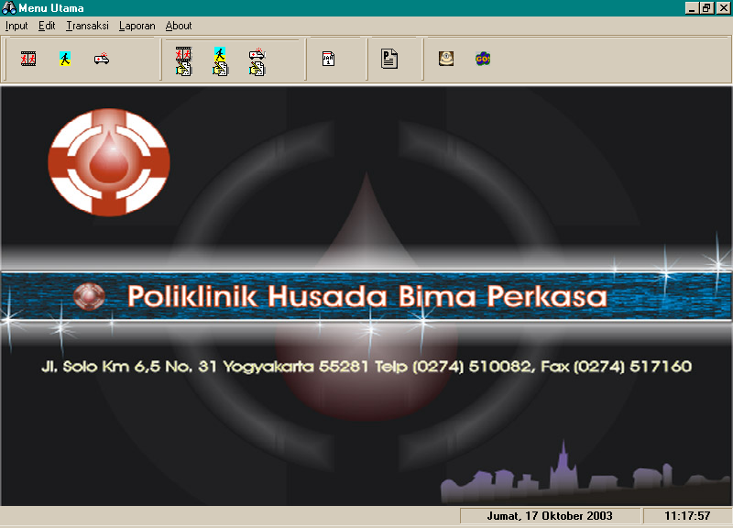
Gambar 4.1 Menu Utama
Tampilan Menu Utama tersebut terdiri dari beberapa pilihan yaitu :
- Menu Input
- Menu Edit
- Menu Transaksi
- Menu Laporan
- Menu About

IV 2.1 Menu Input
Dalam menu ini terdapat submenu yang berisi tentang : input pasien, input dokter dan poliklink. Submenu yang pertama yaitu input pasien yang berisi tentang pemasukkan data pasien yang spesifikasinya seperti pada gambar dibawah :
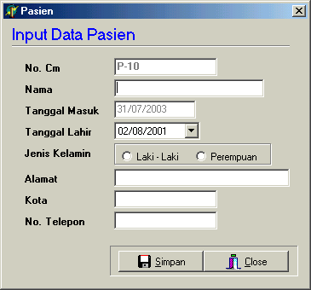
Gambar 4.2 Input Data Pasien

Setiap calon pasien yang mendaftar untuk pertama kalinya langsung secara otomatis akan mendapatkan no.cm(nomer catatan medis) pada urutan sesudah pasien lama sebelumnya contoh : ( pasien yang mempunyai no.cm urutan terakhir adalah P-1 secara otomatis no.cm pasien baru adalah P-2). Setelah mendapatkan no.cm calon pasien tinggal langsung memasukkan nama, tanggal lahir, jenis kelamin, alamat, kota dan nomer telpon. Setelah itu klik tombol simpan untuk menyimpan data pasien yang sudah diisi, kemudian klik tombol tutup untuk mengakhiri pendaftaran. Data pasien yang disimpan diberi nama Pasien.db
Kemudian submenu yang berikutnya adalah Input Dokter. Seorang dokter baru harus mendaftarkan diri secara resmi dengan cara mengisi formulir yang terlampir seperti gambar dibawah ini :
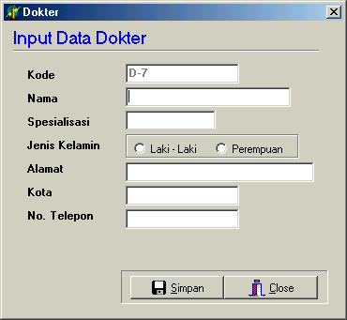
Gambar 4.3 Input Data Dokter

Untuk setiap dokter baru juga mendapatkan kode tersendiri yang bernama kode dokter. Setelah selesai diisi dan meng-klik tombol simpan, klik tombol tutup untuk mengakhirinya. Data dokter tersebut disimpan dengan nama dokter.db.
Kemudian untuk submenu yang terakhir adalah input poliklinik yang tercantum pada gambar dibawah ini :
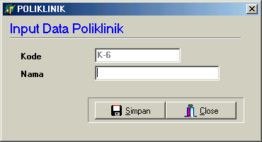
Gambar 4.4 Input Data Poliklink

Submenu ini berfungsi apabila terdapat penambahan poli yang baru. Dengan mengisikan nama poli yang baru, kemudian klik tombol simpan agar tersimpan dalam poli.db setelah selesai tekan tombol tutup untuk mengakhirinya.

IV.2.2 Menu Edit
Menu ini berfungsi untuk mengkoreksi data-data yang sudah ada, dalam hal ini adalah data pasien, dokter, dan data poliklinik.
Submenu yang pertama adalah edit data pasien yang mempunyai tampilan seperti pada gambar dibawah ini :
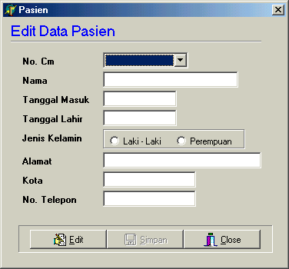
Gambar 4.5 Edit Data Pasien (1)

Untuk data pasien yang akan diedit cukup klik pilihan pada nomer cm, setelah itu data pasien yang bersangkutan akan tampil, seperti pada gambar dibawah ini :

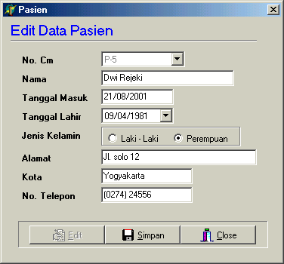
Gambar 4.6 Edit Data Pasien (2)

pilih atau klik tombol edit atau bisa juga dengan menekan tombol (alt+huruf yang bergaris bawah) jika ingin datanya dikoreksi, kemudian tekan tombol simpan untuk menyimpan data yang telah diedit. Untuk mengakhirinya tekan tombol close.
Untuk submenu yang kedua yaitu edit data dokter seperti terlihat pada gambar dibawah ini :

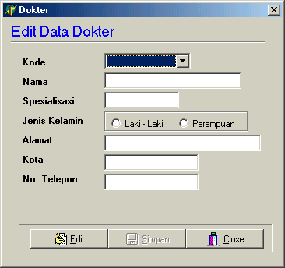
Gambar 4.7 Edit Data Dokter

Cara pengeditan sama seperti edit data pasien yaitu klik pilihan pada kode dokter, setelah dipilih data dokter yang ada maka akan muncul datanya pada form edit data dokter. Setelah muncul datanya tekan edit untuk melakukan proses pengeditan. Setelah selesai di edit tekan tombol simpan untuk menyimpan datanya. Tekan tombol close untuk menutup form tersebut.
Submenu yang ketiga adalah edit data poliklinik yang menu tampilannya adalah sebagai berikut :
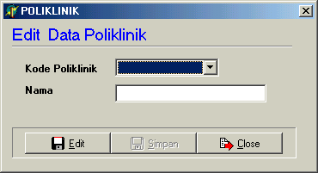
Gambar 4.8 Edit Data Poliklinik
Untuk mengedit data ini tinggal memilih kode poliklinik yang sudah ada, kemudian tekan tombol edit. Setelah selesai tekan tombol simpan, dan untuk mengakhirinya tekan tombol close.

IV.2.3 Menu Transaksi
Menu ini berfungsi apabila seorang pasien melakukan pembayaran setelah selesai berobat. Tampilan formnya sebagai berikut :
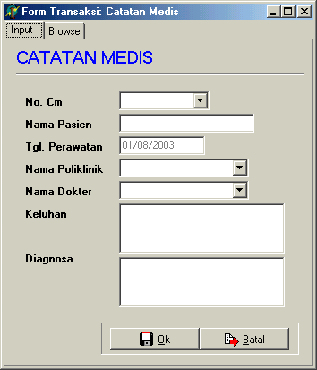
Gambar 4.9 Menu Transaksi

IV.2.4 Laporan-Laporan
Menu ini berfungsi untk menampilkan hasil dari masing-masing masukkan yang ada. Tampilan menunya adalah sebagai berikut :
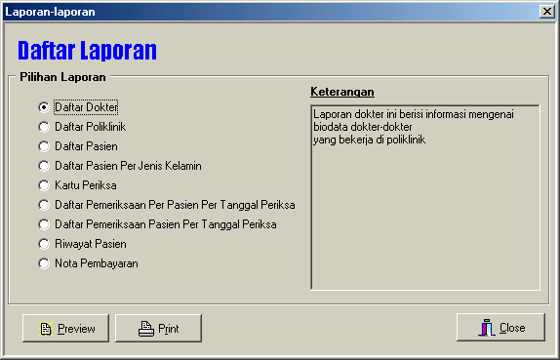
Gambar 4.10 Menu Laporan
Terdapat sembilan laporan yang masing-masing meliputi :
- Daftar Dokter
- Daftar Poliklinik
- Daftar Pasien
- Daftar Pasien PerJenis Kelamin
- Kartu Periksa
- Daftar Pemeriksaan PerPasien pertanggal Periksa
- Daftar Pemeriksaan Pasien PerTanggal Periksa
- Riwayat Pasien
- Nota Pembayaran
Keterangan :
- Daftar Dokter
Berisikan keterangan-keterangan mengenai data dokter yang bekerja pada poliklinik. Data ini diambil dari masukan (input) data dokter yang diolah menjadi sebuah keluaran. Dengan menekan tombol preview maka akan muncul laporan data-data dokter yang ada seperti pada gambar dibawah ini :
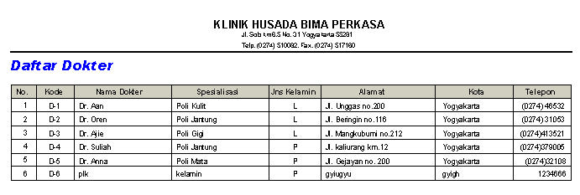
Gambar 4.11 Daftar Dokter

- Daftar Poliklinik
Laporan data poliklinik ini berisi berisikan laporan mengenai macam atau jenis poli yang ada, diambil dari data input poliklinik. Data ini diambil dari input data dokter yang diolah menjadi sebuah keluaran. Dengan menekan tombol preview maka akan muncul laporan data-data poliklinik yang ada seperti pada gambar dibawah ini :
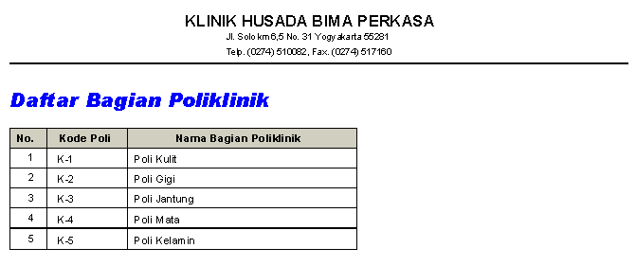Gambar 4.12 Daftar Polklinik

- Daftar Pasien
Laporan Daftar Pasien berisi tentang data-data pasien yang berobat di oliklinik Husada Bima Perkasa . laporan data pasien ini diambil dari data input yang diolah menjadi sebuah keluaran. Dengan menekan tombol preview maka akan muncul laporan data-data pasien yang ada seperti pada gambar dibawah ini :
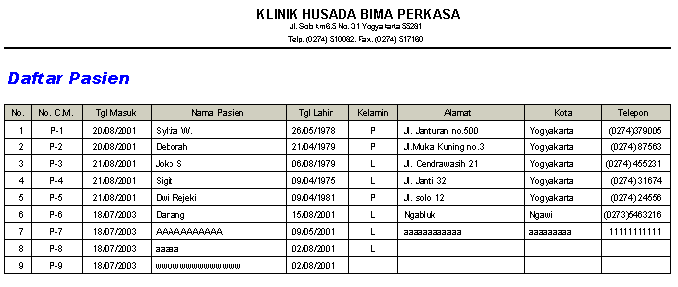
Gambar 4.13 Daftar Pasien

- Daftar Pasien PerJenis Kelamin
Laporan Daftar Pasien berisi tentang data-data pasien yang berobat di Poliklinik Husada Bima Perkasa berdasarkan jenis kelamin tertentu. Laporan ini diambil dari data input pasien yang diolah menjadi sebuah keluaran. Dengan menekan tombol preview maka akan muncul laporan data-data pasien yang ada seperti pada gambar dibawah ini :
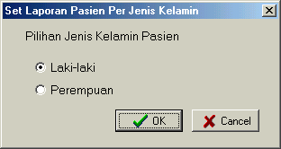

Gambar 1.14 Menu Set Laporan Pasien PerJenis Kelamin
Pada menu diatas terdapat dua pilihan yaitu laki-laki dan perempuan, untuk menampilkannya, pilih salah satu kemudian tekan ok, maka akan tampil laporan data pasien menurut jenis kelamin yang dipilih, seperti pada contoh laporan berikut ini :
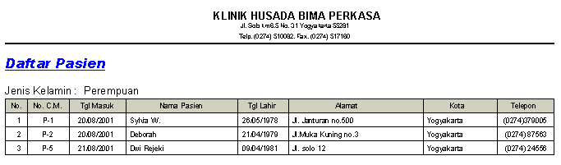Gambar 4.15 Daftar Pasien PerJenis Kelamin

- Kartu Cm
Laporan ini memuat perihal data atau informasi pemeriksaan yang pernah dilakukan oleh pasien. Laporan data pasien ini diambil dari data masukan pasien yang diolah menjadi sebuah keluaran. dengan contoh laporan seperti tersebut dibawah ini :
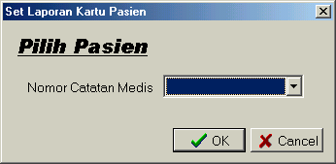
Gambar 4.16 Menu Set Laporan Kartu Cm
Dengan memilih nomer catatan medis pasien pada menu pilihan nomor catatan medis diatas dan tombol ok maka akan muncul contoh laporan seperti tersebut dibawah ini :
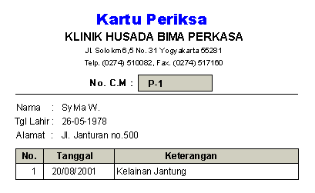 Gambar 4.17 Daftar kartu CM

- Daftar Pemeriksaan PerPasien PerTanggal Periksa
Laporan ini memuat tentang pemeriksaan perpasien menurut tanggal periksa. Laporan daftar pemeriksaan perpasien pertanggal periksa ini merupakan output dari input Cm yang mempunyai menu seperti berikut ini :
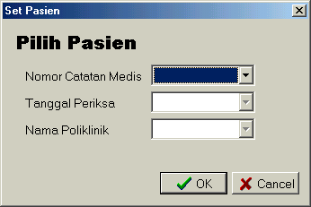

Gambar 4.18 Menu Set Pasien
Dengan memilih nomer Cm yang ada secara otomatis akan muncul tanggal periksa dan nama poliklinik, jika pasien tersebut pernah berobat. Mempunyai bentuk laporannya seperti berikut ini :
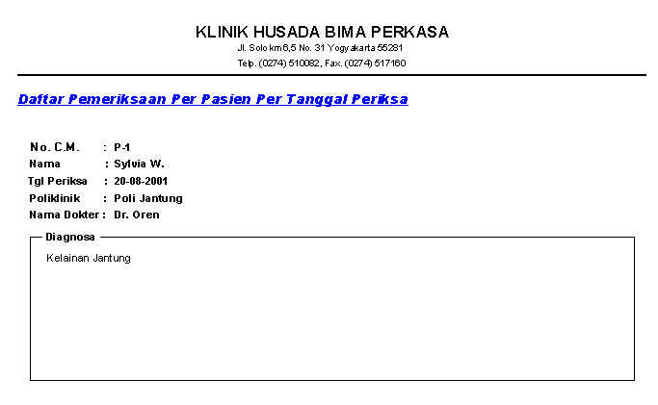
Gambar 4.19 Daftar Pemeriksaan PerPasien PerTanggal Periksa

- Daftar Pemeriksaan Pasien PerTanggal Periksa
Laporan ini memuat tentang pemeriksaan pasien menurut periode tanggal periksa tertentu. Laporan ini diambil dari data input Cm yang diolah menjadi sebuah keluaran. dengan menekan tombol ok maka akan muncul contoh tampilan gambar seperti berikut ini :
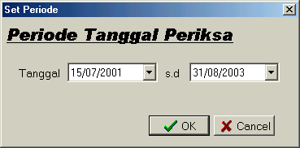

Gambar 4.20 Menu Set Periode
Pilih periode tanggalnya setelah itu maka pasien yang pernah berobat dalam periode tersebut akan tampil, seperti yang terlampir berikut ini :
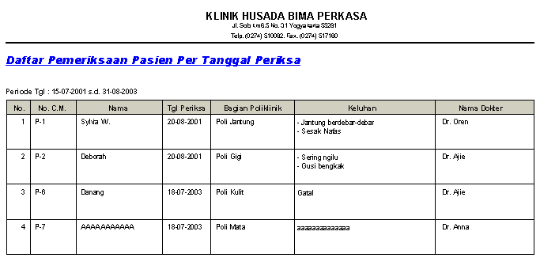
Gambar 4.21 Daftar Pemeriksaan Pasien PerTanggal Periksa
- Riwayat Pasien
Laporan riwayat pasien memuat informasi pasien yang pernah berobat beserta informasi keluhan dan diagnosa pemeriksaan dokter. Laporan ini diambil dari data input cm yang diolah menjadi sebuah keluaran. dengan menekan tombol Ok maka akan muncul contoh menu dan lampiran berikut ini :
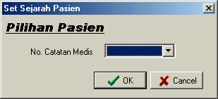

Gambar 4.22 Menu Set riwayat pasien

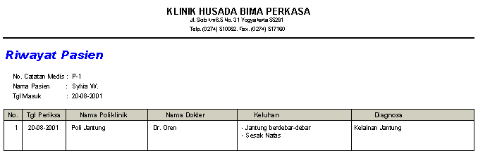

Gambar 4.23 Daftar Riwayat Pasien

- Nota Pembayaran
Laporan ini memuat tentang biaya yang harus dibayar oleh pasien setelah pemeriksaan. Laporan ini diambil dari data input biaya yang diolah menjadi sebuah keluaran. menu dan laporannya seperti berikut ini :
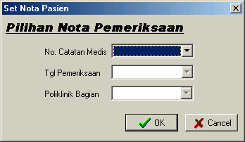

Gambar 4.24 Menu Set Nota Pasien
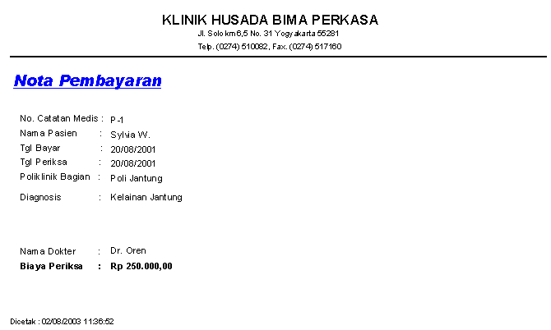
Gambar 4.25 Nota Pembayaran

IV.2.5 Menu Pilihan About
Menu pilihan ini digunakan untuk menampilkan data pembuat program. Jika menu ini dipilih maka akan muncul tampilan berikut ini :
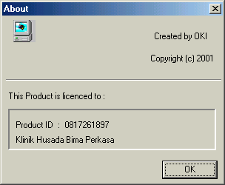
Gambar 4.26 Menu About

BAB V
KESIMPULAN DAN SARAN

V.1 Kesimpulan
Pembuatan program pengolahan data pasien Poliklinik Husada Bima Perkasa dapat memberikan kemudahan dan memperlancar proses pengolahan data sehingga dapat menghasilkan informasi yang cepat, tepat dan akurat.
Dengan menggunakan program ini maka seluruh data yang berhubungan dengan aktivitas pengolahan data akan menjadi terkendali. Diamping itu kehandalan program dalam proses perhitungan yang berhubungan denagn biaya pengobatan akan lebih akurat dibanding kan dengan cara sistem perhitungan secara manual.
Tersedianya fasilitas pendukung sebagai pemeliharaan data yang berhubungan dengan pengolahan data akan menekan seminimal mungkin terjadinya resiko kehilangan data.

V.2 Saran
Berdasarkan uraian pada kesimpulan diatas, maka saran yang berguna untuk pengembangan dan peningkatan kinerja program pengolahan data pasien ini adalah :
- Untuk mempermudah dalam pencarian data perlu adanya fasilitas searching.
- Untuk keamanan data, maka program ini perlu dilengkapi dangan fasilitas password untuk menghindari pengguna komputer dari pihak yang kurang bertanggungjawab.
- proses backup dan re-indeks sebaiknya dilakukan secara periodik, hal ini dilakukan untuk menghindari terjadinya kehilangan data dan terhentinya proses pencarian data.

DAFTAR PUSTAKA
Abdul Kadir, 2001, Dasar Pemrograman Delphi, Andi OFFSET, Yogyakarta
Harianto, kristanto, Ir., 1996 Konsep dan Perancangan Database, ANDI OFSET, Yogyakarta
Pranata, Autory, 1995 Pemrograman Delphi, ANDI OFFSET, Yogyakarta

